数智赋能·开放创新—科技服务业高质量发展论坛
在京开幕

为深入贯彻落实加快发展新质生产力的战略部署，搭建链接全球资源、共享实践成果、凝聚行业发展共识的高端平台，助推科技服务业高质量跃升，为现代化产业体系构建和科技强国建设注入强劲动力，2026中关村论坛年会——“科技服务业高质量发展论坛”于2026年3月25日下午在京举行。
论坛现场，重磅嘉宾云集，汇聚了150余位来自产业经济、科技服务、科技金融、研发服务、创业孵化、技术转移、工程技术等领域经济学家、企业家及代表，相关政府部门、各区科技管理部门、协会联盟和部分外省市相关部门及企事业单位的代表。论坛以“数智赋能・开放创新——推动科技服务业高质量发展”为主题，围绕数智赋能、生态营造、投资孵化、场景应用等，共同探讨新形势下科技服务业驱动经济增长及科技服务业国际化发展。
工信部科技司、北京市科委、中关村管委会领导出席并致辞。
工业和信息化部科技司杜广达副司长强调，科技服务业是重要的新兴产业，是构建科技创新和产业创新融合发展生态的重要枢纽，支撑产业、技术、资本、人才的优化配置和深度融合。提出下一步将着力推动科技服务业政策落地落实，促进规模增长和质效提升，构建创新力强、主体强大、优质高效、生态完备的现代化科技服务体系，将突出抓好机构培育、突出从抓好人才队伍建设、突出抓好平台服务、突出抓好生态构建。
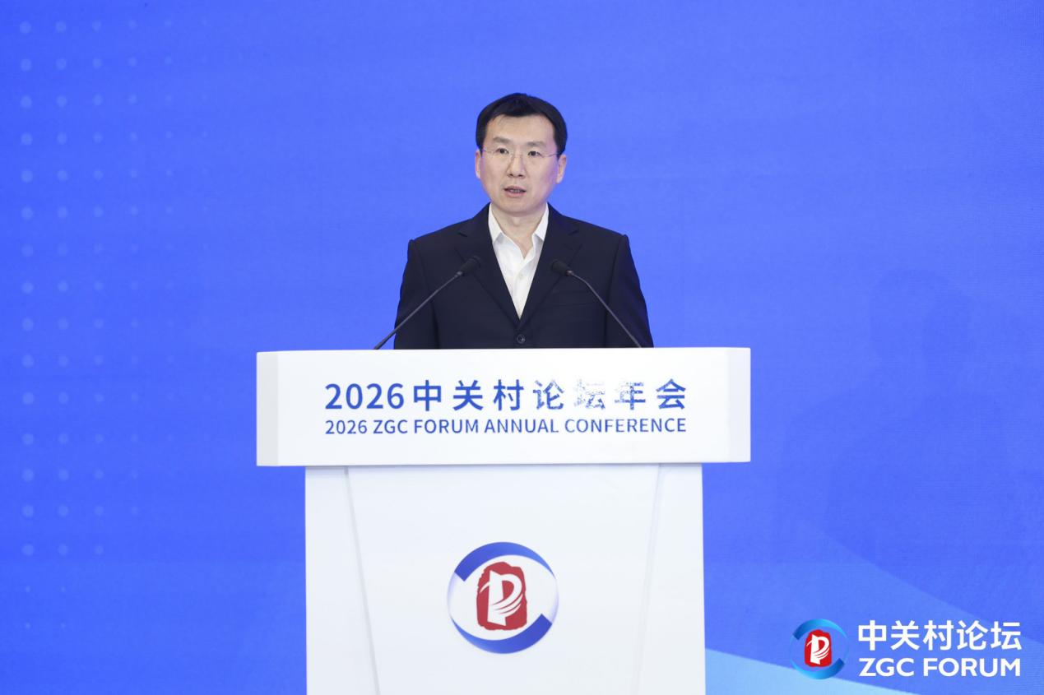
图1 工业和信息化部科技司副司长杜广达致辞
北京市科委、中关村管委会一级巡视员赵清表示，做强做大科技服务业是北京构建现代化产业体系、加快发展新质生产力的重要抓手，对更好地服务支撑北京国际科技创新中心的建设具有重要意义。提出北京将从提升战略科技力量体系化攻关能力、促进科技创新和产业创新深度融合、推进中关村世界领先科技园区建设、打造更具全球竞争力的开放创新生态等四个方面推动科技服务业高质量发展。
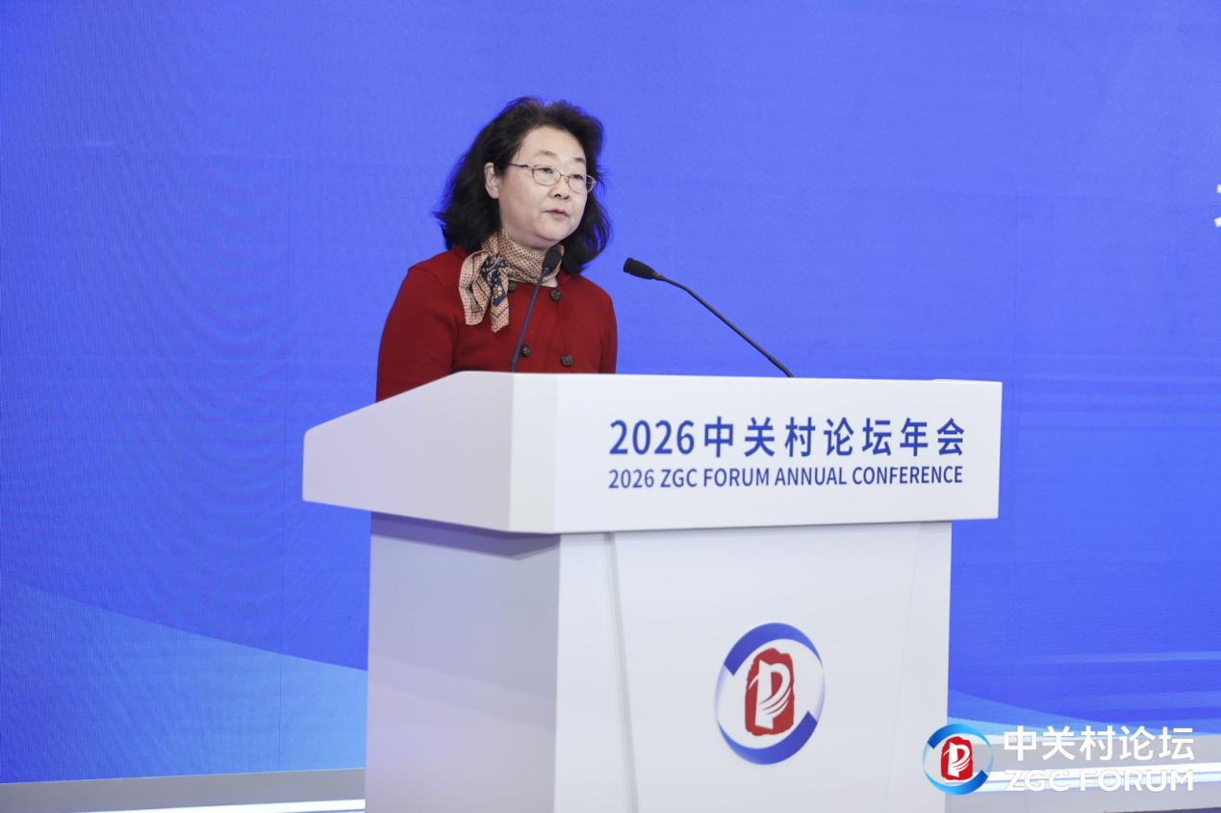

图2 北京市科委、中关村管委会一级巡视员赵清致辞
亮点一：首次举办亮相，首次展示系列成果。
作为中关村论坛年会首次设立的科技服务业平行论坛，本次活动将实现四大首创突破：首次在中关村论坛年会设立科技服务业平行论坛，首次启动科技服务业高质量发展行动倡议，首次展示科技服务业年度发展报告主要内容，首次权威解读《科技服务业标准体系建设指南》，为行业发展提供指引。科技服务业行业主管部门、科技服务业企业及地方政府代表将共同启动科技服务业高质量发展的行动倡议。科技服务业年度发展报告将从创新价值链、科技服务链、要素保障链、企业培育链四个维度展示科技服务业高质量发展实践全景图，工业和信息化部火炬中心产业集群发展处孙启新处长将带来科技服务业标准体系建设指南的权威解读。
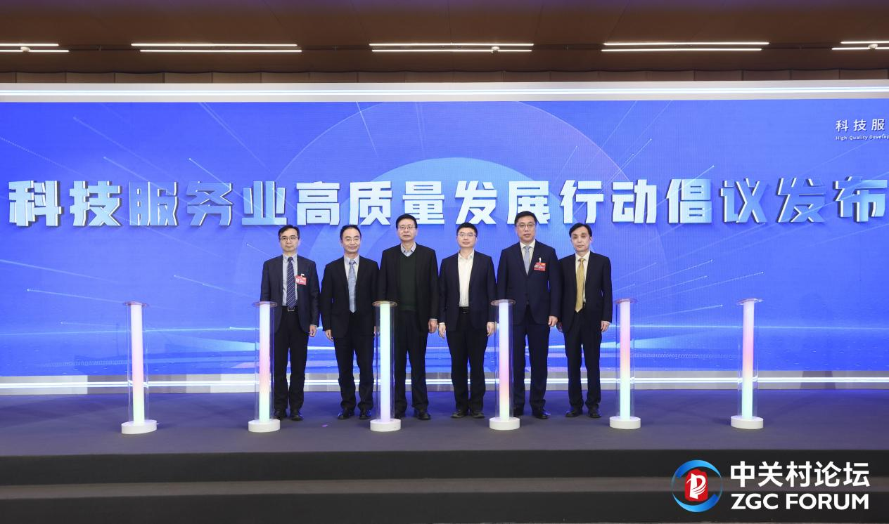
图3 科技服务业高质量发展行动倡议发布
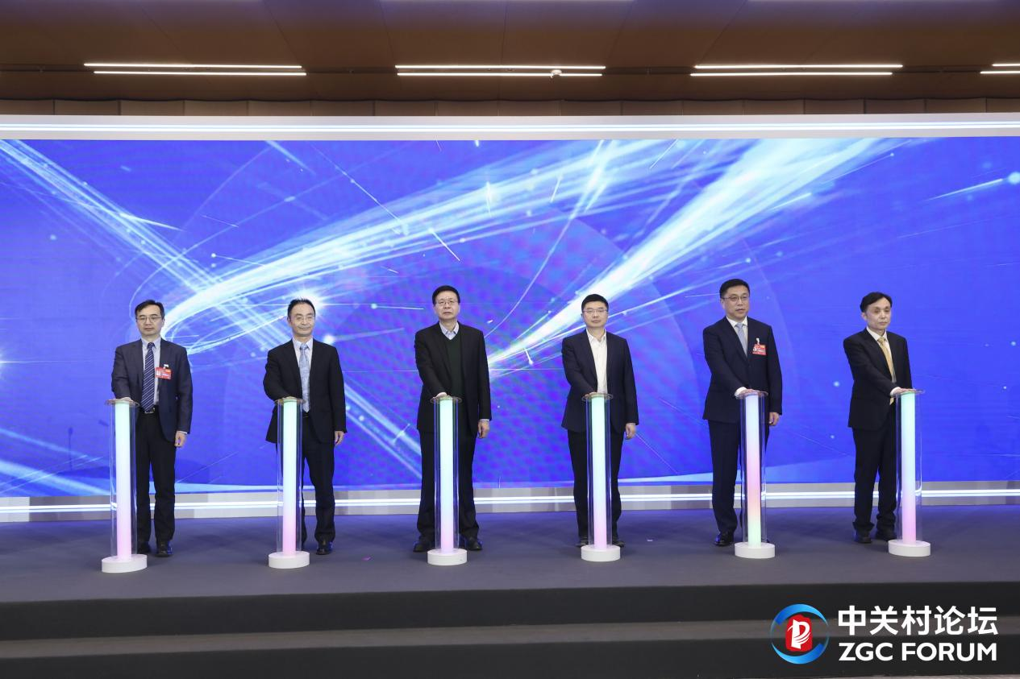
亮点二：产学研大咖云集，共议行业发展热点。
论坛聚焦科技服务业数字化、智能化、国际化发展，多位重量级嘉宾围绕生态营造、融资服务、技术转移、创业孵化、AI赋能等核心议题进行深度探讨，展示扩大科技服务业市场，扩能提质科技服务业发展的理论探索与生动实践。清华大学中国经济思想与实践研究院院长李稻葵基于政府与市场经济学视角，从中央、地方、企业3个维度对科技服务业高质量发展提供全新思路。华夏新供给经济学研究院创始院长、中国财政科学研究院研究员贾康带来科技服务业国际化创新发展的深度解析，中关村发展集团董事长李妍带来数智赋能生态，开放创新未来，科技服务业高质量发展的中关村实践，工银金融资产投资有限公司副总经理，工银资本管理有限公司董事长陆胜东分享以投资生态网络打造金融服务基础，以四融全面服务促进科技金融发展，西安交通大学国家技术转移中心主任王文结合高校技术转移实践，清晰展现技术转移机构在链接创新资源、服务产业发展中的作用定位与重要价值。施耐德电气中国区副总裁BRUNEAU Vincent带来施耐德引领能源科技，共创可持续未来的实践，创业黑马创始人、董事长牛文文，北京戴纳实验科技股份有限公司创始人、董事长迟海鹏围绕AI赋能科技服务业高质量发展、AI赋能科研范式变革等生动实践。
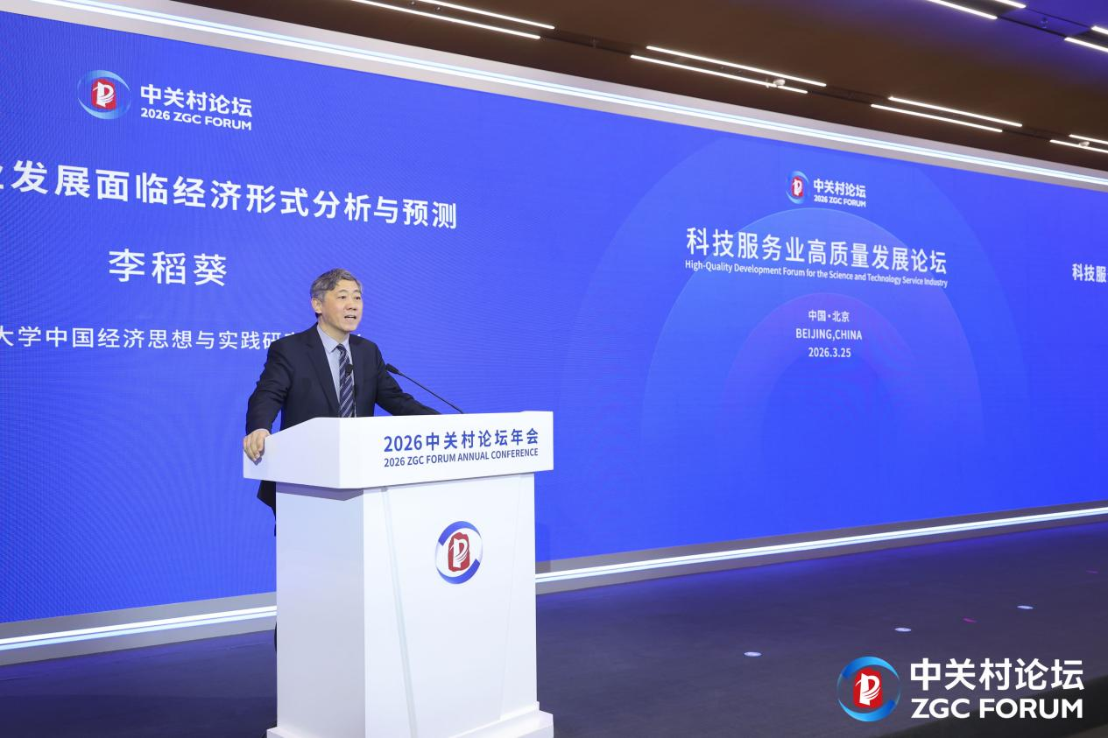
图4 清华大学中国经济思想与实践研究院院长主旨演讲
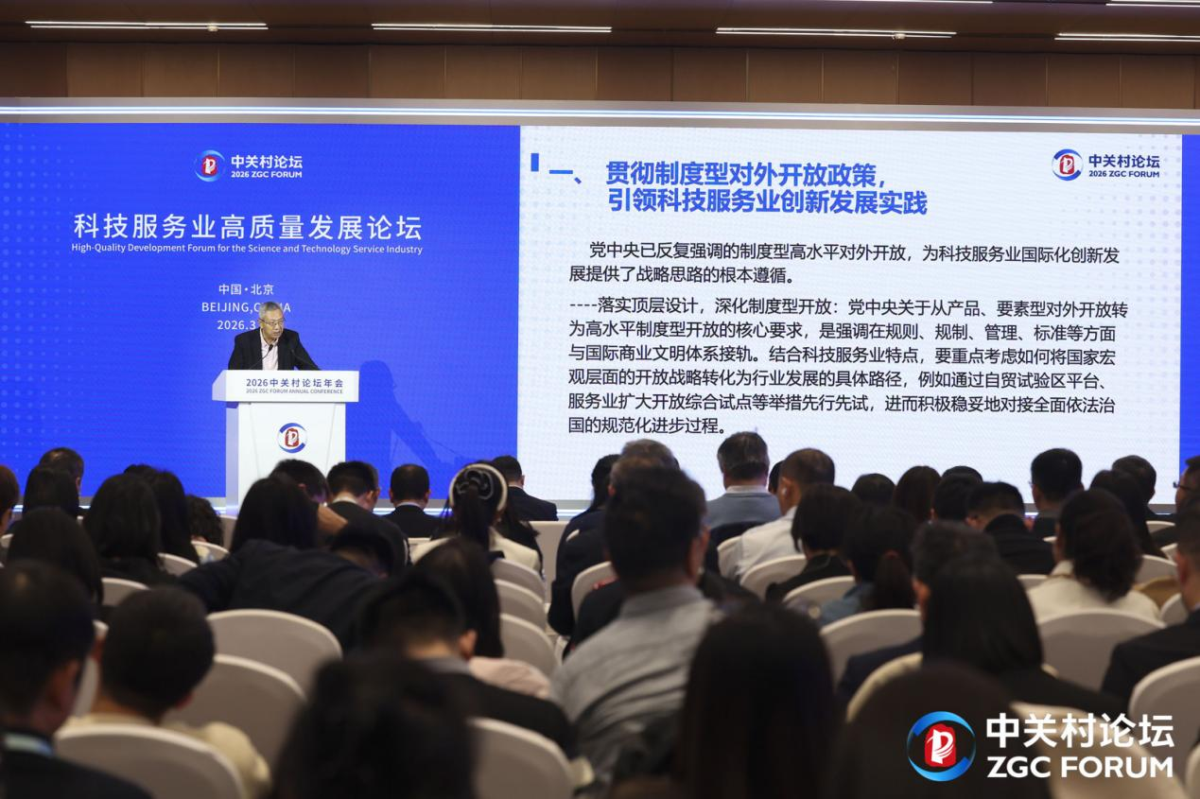
图5 华夏新供给经济学研究院创始院长、中国财政科学研究院研究员贾康主旨演讲
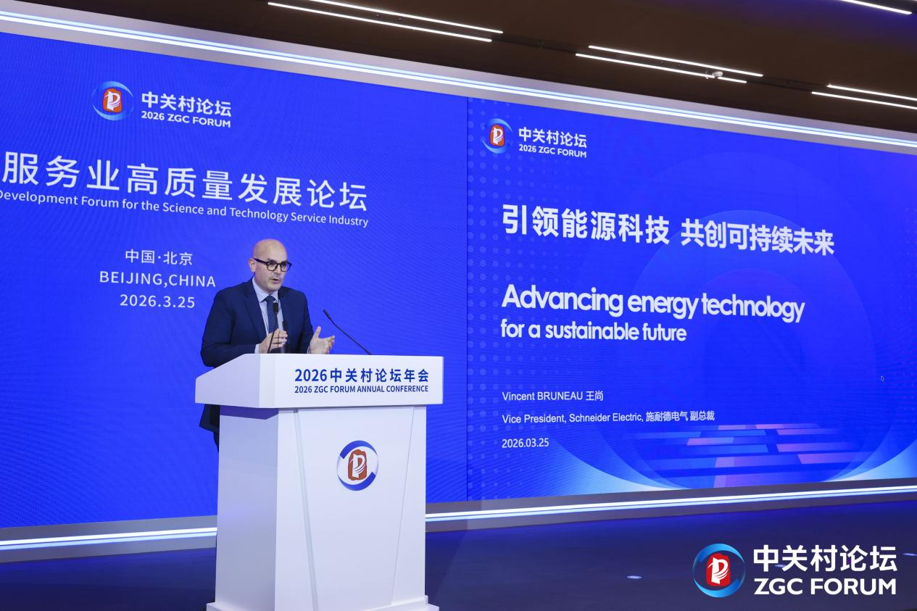
图6 施耐德电气中国区副总裁BRUNEAU Vincent主旨演讲
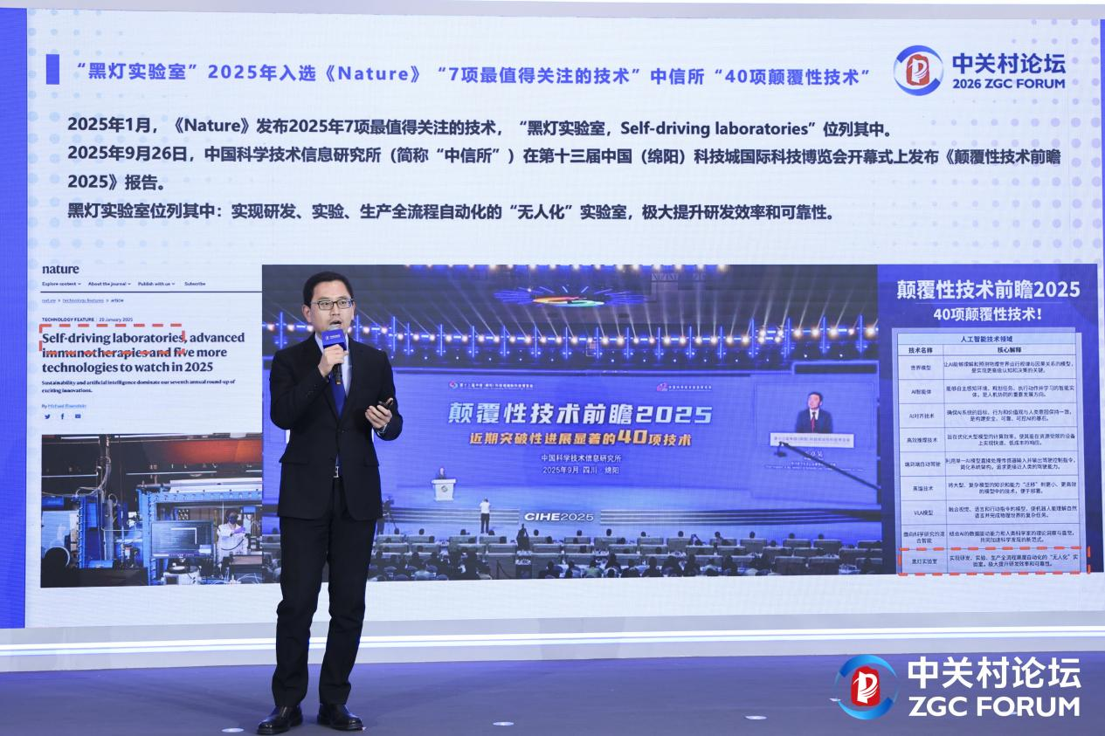
图7 北京戴纳实验科技股份有限公司创始人、董事长迟海鹏主旨演讲
亮点三：领军企业聚力，发布合作需求场景。
多家科技服务业领军企业将集中亮相，展现科技服务在新能源、城市安全、智能装备等领域的应用示范成果，同步发布特色应用场景需求，提供丰富合作机遇，推动科技服务与产业需求精准对接、深度融合。北京农商银行与中关村发展集团达成战略合作签约。中国寰球工程有限公司副总经理、总工程师王勇发布新能源绿色工业系统智慧协同优化技术V2.0及需求、中国电建集团北京勘测设计研究院有限公司副总经理、总工程师王可发布AI赋能首都都市圈流域防灾减灾研发与技术攻关合作需求，探路者控股集团股份有限公司副总裁谢凯东发布智能装备 探路未来——探路者智能装备合作生态构建场景。
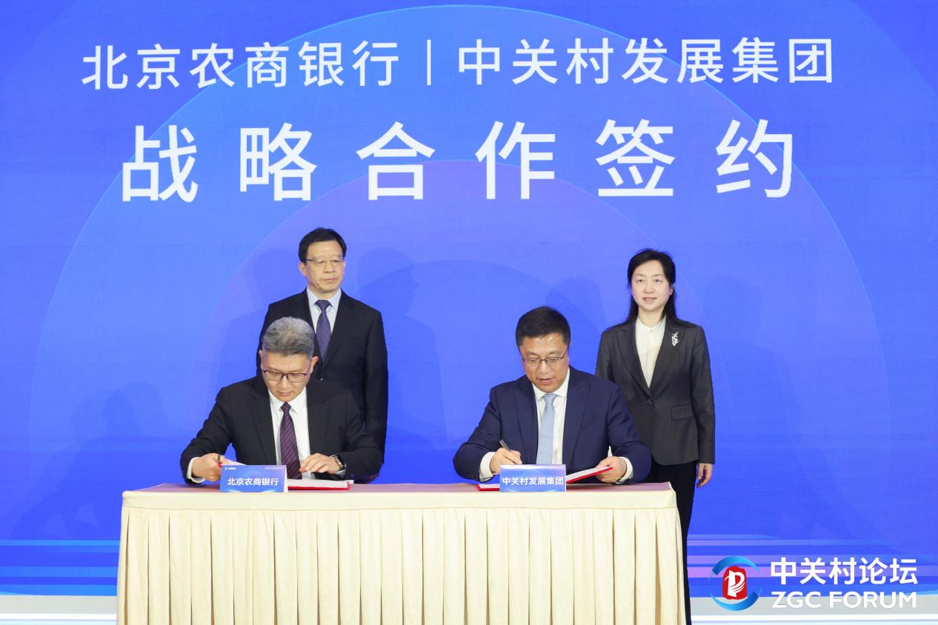
图8 北京农商银行与中关村发展集团达成战略合作签约
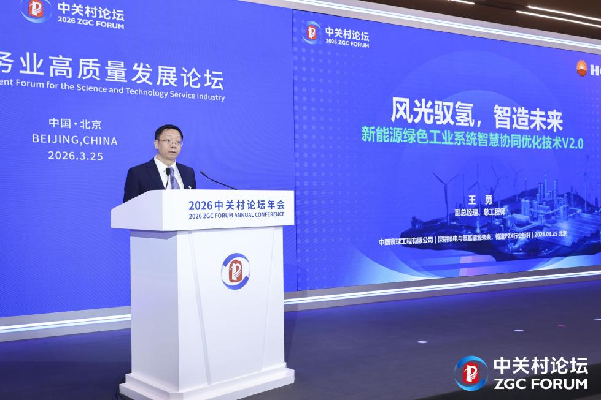
图9 中国寰球工程有限公司副总经理、总工程师王勇发布《风光驭氢，智造未来——新能源绿色工业系统智慧协同优化技术V2.0》，
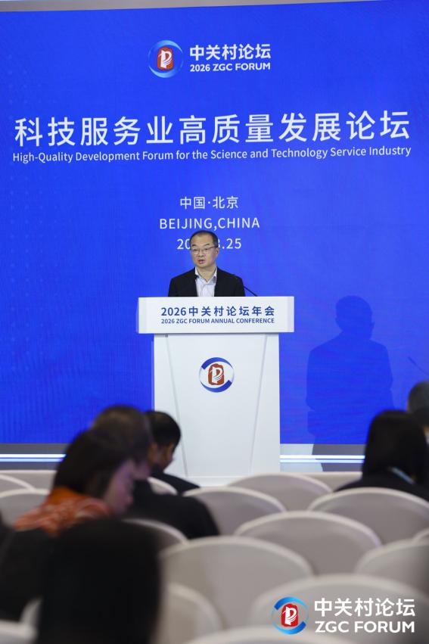
图10 中国电建集团北京勘测设计研究院有限公司副总经理、总工程师王可发布场景《AI 赋能首都都市圈流域防灾减灾研发与技术攻关》
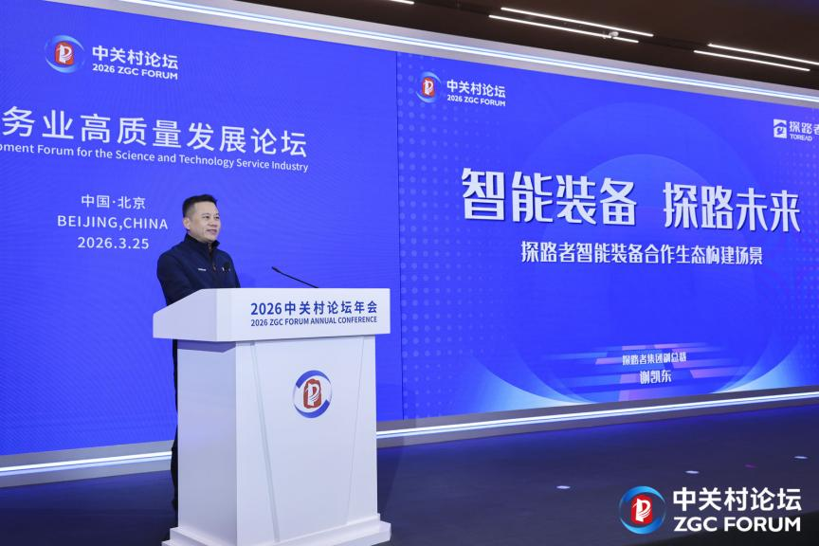
图11 探路者控股集团股份有限公司副总裁谢凯东发布《智能装备 探路未来——探路者智能装备合作生态构建场景》

